PERIODE-PLAN FOR OKTOBER OG NOVEMBER
- Antall, størrelse, rom og telling
For barns læring er det viktig med repetisjoner. I forhold til begrepslæring må barn få høre et ord opptil 50 – 60 ganger for de tilegner seg ordet.
Periodens litteratur: | Periodens fokusordord: | Periodens rim/regle: | Periodens sanger:
«De tre bukkene Bruse»  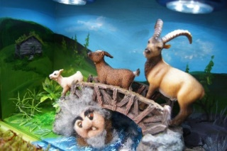  Fortelle eventyret med figurer/bilder (fokusordene)  Vi ser ser og hører lydene av frosk, katt, hval, elefant, piggsvin, geit og apekatt.  Vi lytter til musikk og sang fra andre deler av verden | Substantiv:  - Geitebukk  - Troll  - Bru  - Horn  - Foss  Verb:  - å breke  - å brøle  - Å trippe  - Å trampe  - Å stange  Adjektiv:  - liten  - mellomstor  - størst  Følelsesord:  -fornøyd  - redd  - sint  - glad  Plasseringsord:  - over  - under  - oppå  - bak  - foran | - «Fem små apekatter lekte i et tre»  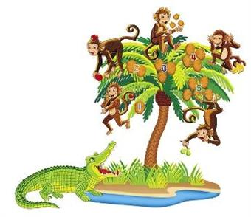 | - «God morgen alle sammen»  - «Navnesang»  - «Høsten kommer»  - «»M æ så en liten grønn frosk en dag»  - «Det satt to katter på et bord»  - «Har du hørt historien om de tre små fisk»  - «Fire elefanter kom marsjerende»  -«Vi er en familie på fem»
Periodens språklekeker :  Kim`s lek  Legge 2 – 3 figurer/bilder under teppe. Ta bort en eller to figurer/bilder for så å la barna finne ut hvilke figur(er)/bilde(er) som mangler, hvilke bilder/figurer er igjen.  Lyttelek:  Vi hører dyrelyder  Hvilken lyd lager en frosk, en katt, en hval,  en elefant, et piggsvin,  en apekatt | Periodens aktivitet:  - Vi maler  - Vi lager bilde med håndtrykk  (vennskapsbilde)  - Vi maler med svamp  - Hinderløype  - Vi baker  - Forme med play dough  - tegne/fargelegge  - lese  - pusle  - høre og bevege seg etter musikk | Periodens opplevelse:  Markering av FN – DAG  Kjenne/se på forandringer som høsten byr på (regn, vind, kulde, glatt underlag, høstens farger på blader, trær som mister blader m.m.) | Periodens turer:  - Tur til lekeplassen i Lysefjordgaten,  til Kyviksmarka,  til Honningbakken ved St. Johannes kirke samt andre lekeplasser i nærheten  og gåturer i nærområdet

